הודיה חנניאייב - 324857549
תהילה חננאייב – 325435956
מערכות הפעלה תרגיל מעבדה 7
זה כשהרצנו וזה נתקע בגלל קיפאן
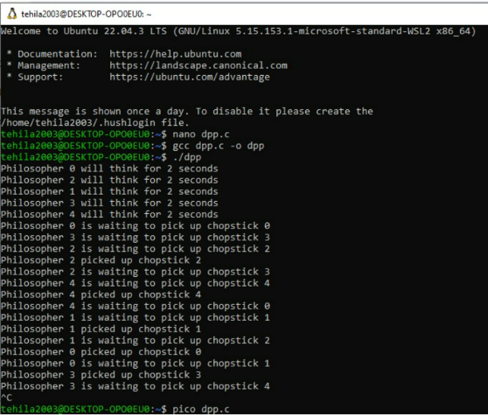

1.
נבצע תיקון על ידי שינוי ההתנהגות של הפילוסוף הראשון (פילוסוף מספר 0), כך שהוא ירים את המקלות בסדר הפוך מזה של שאר הפילוסופים. כלומר, במקום להרים קודם את המקל הימני ולאחר מכן את השמאלי, הוא ירים קודם את המקל השמאלי ולאחר מכן את הימני.
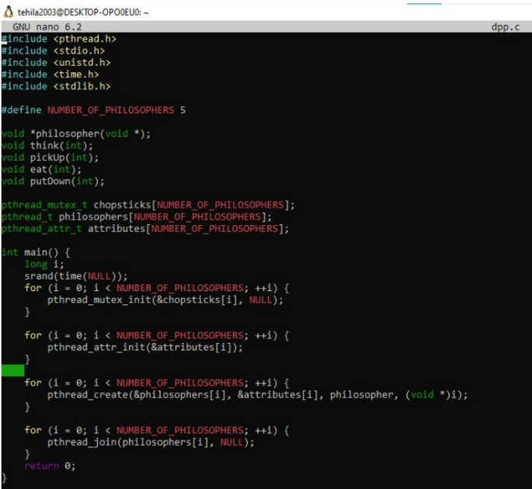
הנה הקוד המתוקן:

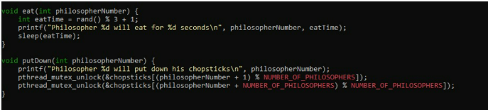
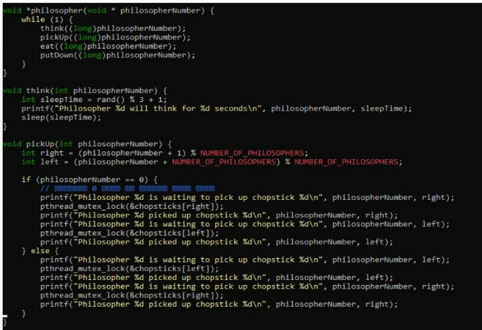

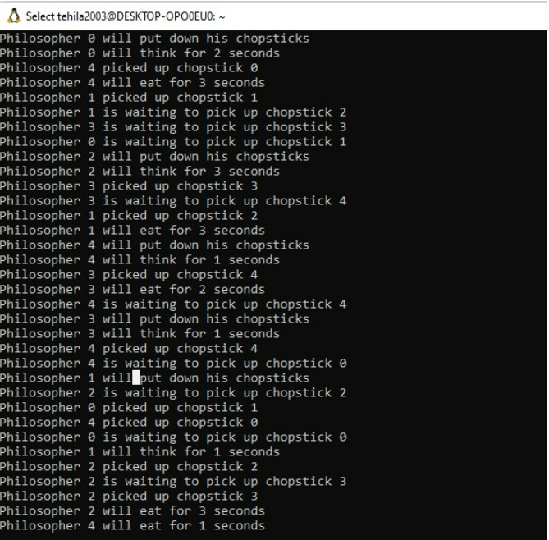
2.

3. הסבר:
הרצנו את הקוד המתוקן מספר פעמים ובדקנו שהפילוסופים ממשיכים לחשוב ולאכול מבלי להיתקע במצב של המתנה לאינסוף.
הפלט המציג את ההתנהגות של הפילוסופים, מראה שכל פילוסוף מצליח להרים את המקלות, לאכול ולהוריד אותם בצורה סדירה.
לאורך זמן הריצה של התכנית, לא חווינו קיפאון והפעולות התבצעו בצורה חלקה.
זה מעיד על כך שהפתרון המתוקן שלנו מונע קיפאון ועובד בצורה תקינה.

